일석이조의 스포츠활동

목차
- 서론
- 생활체육의 활성화
- 생활체육으로 얻는 장점
- 결론

과목명: 대학 글쓰기 - 002분반
교수명 : 조성훈 교수님
학과 : 스포츠건강재활학과
학번 : 202311959
이름 : 강승준
제출일 : 2023년 12월 20일

서론
부제 : 현재 생활체육활동의 참여율
현재 다양한 연령층을 토대로 생활체육 동의 참여율이 급격히 높아지고 있다. 20대부터 60대까지 각기 다른 연령층이 자신의 신체 건강 및 취미 생활을 가지기 위해 생활체육 활동의 참여를 열심히 하며 자신에게 도움이 되는 일상을 살고 있다.
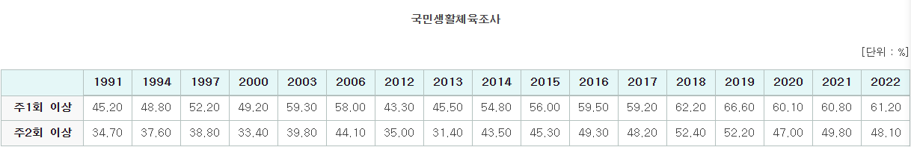
(자료 1)
통계청에서 1991년부터 2022년까지의 국민생활체육활동율을 조사해보았다 가장 최근인 2021년 2022년을 확인하였을 때 주1회 이상 참여율은 소폭 증가하였지만 주 2회 참여율은 되려 소폭 감소하였다 하지만 현재 국민들의 스포츠활동 참여율을 보았을 때 10명 중 6명은 규칙적으로 생활스포츠 활동에 참여를 하고 있다는 것을 알 수 있다
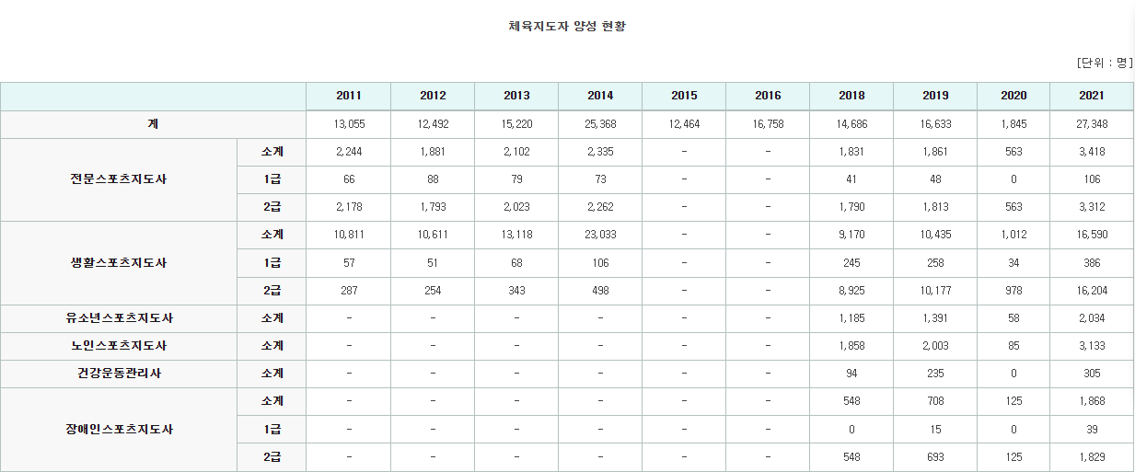
(자료 2)
생활체육의 참여율이 증가하게 되면서 자연스럽게 생활체육과 관련된 생활스포츠지도사 자격증을 취득하기 위해 노력하는 사람들이 늘어나고 있다. 2011년에는 총 13,055명이 생활스포츠지도사로 양성되었지만 2021년에는 2배 이상의 수치인 27,348명이 생활스포츠지도사로 양성된 것을 볼 수 있다. 그 중에서도 생활스포츠지도자 2급 자격증 취득자 수치가 많이 증가한 것을 볼 수 있는데 생활스포츠지도자 2급 자격증은 일반인도 취득이 가능하기 때문에 생활체육 참여율이 증가하게 되면서 자연스럽게 자신이 좋아하는 운동에 관하여 이 자격증을 취득하려고 하는 사람이 자연스럽게 늘어난 것이다 또 하나의 이유로 처음에는 생활스포츠지도자의 취득 종목이 많이 않았지만 해가 갈수록 대중적인 종목들이 추가됨으로써 취득하려는 사람들이 더욱 더 많아지게 되었다

본론
- 생활체육의 활성화
- 생활체육으로 얻는 장점
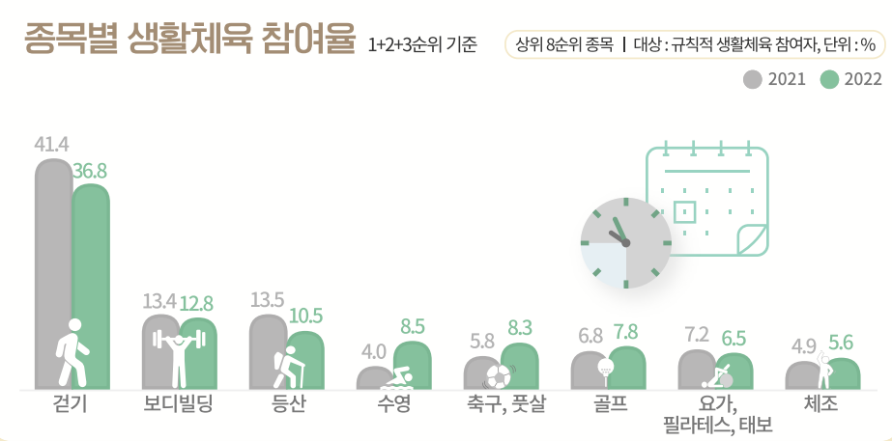
(자료 3)
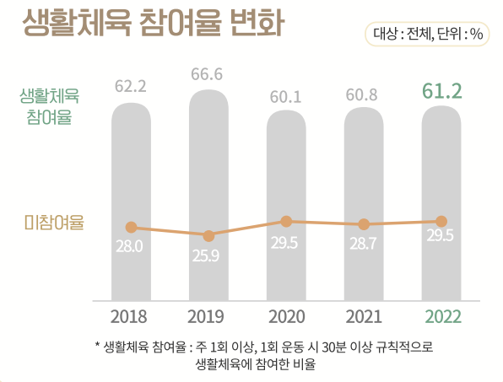
(자료 4)
생활체육은 자료 1에서 나온 조사결과와 같이 2010년부터 점점 활성화가 되었다. 그 외에 문화체육관광부에서 발표한 2022년 생활체육참여율에 관한 자료를 확인하였을 때 사람들의 가장 많은 참여 종목은 첫번째 걷기 두번째 보디빌딩 3번째 등산인 것을 볼 수가 있다 첫번째부터 세번째 종목까지의 공통점을 보면 세가지의 운동이 자신의 신체 건강과 관련이 있는 운동이라는 것을 알 수 있었다. 그리고 자료 4를 보게 되면 생활체육의 참여율이 5년 전부터 60%를 넘어가기 시작하였고 사람들이 자신의 건강을 챙기기 위하여 생활체육에 참여한다는 것을 확인하기 쉬웠다.
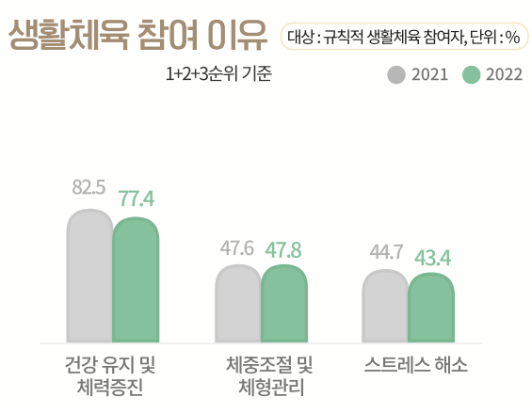
(자료 5)
문화체육관광부에서 추가적으로 조사한 생활체육의 참여 이유에 관한 조사 결과이다. 1순위로는 건강 유지 및 체력증진 2순위는 체중조절 및 체형관리 3순위는 스트레스 해소 전부 육체적, 신체적인 건강을 지키기 위한 생활체육 참여 이유라는 결과를 도출해낼 수 있었다.
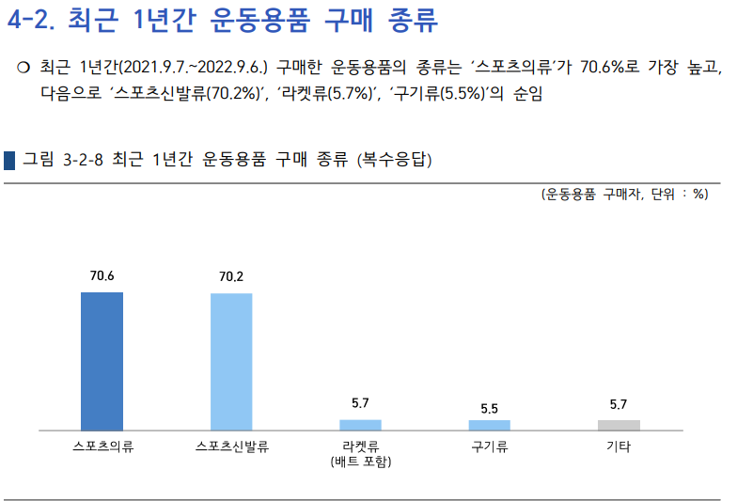
(자료 6)
생활스포츠가 활성화되면서 자연스럽게 사람들의 운동용품 구매율도 증가하고 있다. 그 중 가장 많이 판매되고 있는 운동용품 1순위 2순위는 스포츠의류와 스포츠 신발류 인 것을 확인할 수 있었으며 그 외에 라켓, 구기 종목에 관련된 용품 구매 량이 많은 것을 알 수 있었다.
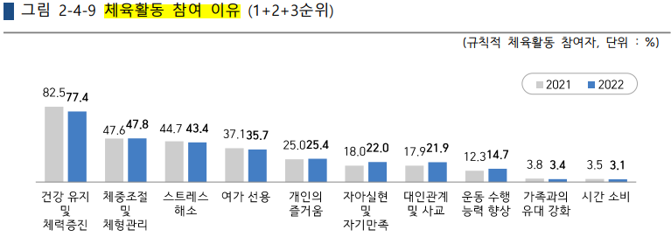
(자료 7)
이 자료는 자료 5와 비슷한 자료이지만 더 많은 참여 이유에 관하여 알 수 있는 자료이다 규칙적 체육활동 참여자에게 설문을 해본 결과 모든 참여 이유가 자신에게 이득이 되는 이유가 대부분 이였다. 자료 5와 자료 7을 확인해본다면 생활체육 참여로 인해 얻는 장점들이 신체적으로의 장점 뿐만이 아닌 정신적, 관계적과 같은 다양한 장점들이 많은 것을 확인하게 되었다.

결론
- 생활체육에 참여한다면 무엇이 좋을까?
30대 이상은 공휴일 10대 20대는 수업이 없거나 시간이 남을 때 남는 시간을 이용하여 생활체육 활동에 참여하게 된다면 자신의 건강과 체력을 증진시킬 수 있고 그 외에도 클럽에 가입하여 자신과 취미가 비슷한 사람들끼리 대화하여 대인관계를 향상시킬 수 있다 이러한 점에서 생활체육 참여율이 증가하고 생활스포츠지도자 자격증을 취득하기 위한 사람들이 증가하고 있다.
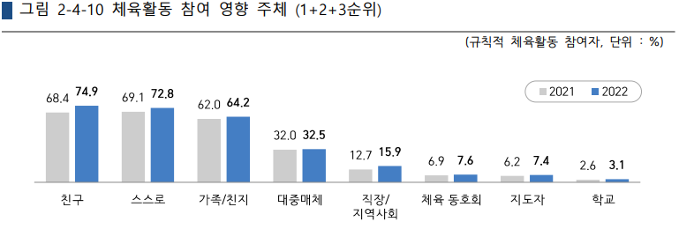
(자료 8)
이 자료를 보게 되면 정말 다양한 경로를 통하여 생활체육에 입문하게 된다. 결론적으로 자신의 의지 또는 친구의 권유 등의 어떠한 이유를 통해 생활체육 활동에 참여하게 된다면 자신에게 많은 도움이 된다는 결과를 도출해낼 수 있다

